UDC
中华人民共和国国家标准 
P GB/T 50104-2010

建筑制图标准
Standard for architectural drawings
（202X年版）
（局部修订征求意见稿）

在提交反馈意见时，请将您知道的相关专利连同支持性文件一并附上。

202×-××-××发布 202×-××-××实施
中华人民共和国住房和城乡建设部
联合发布
国 家 市 场 监 督 管 理 总 局

《总图制图标准》GB/T 50103-2010
局部修订条文对照表
（方框部分为删除内容，下划线部分为增加内容）
现行《规范》条文 | 修订征求意见稿
1 总则 | 1 总则
1.0.1 为了使建筑专业、室内设计专业制图规则，保证制图质量，提高制图效率，做到图面清晰、简明，符合设计、施工、存档的要求，适应工程建设的需要，制定本标准。 | 1.0.1 为了使建筑专业、室内设计专业制图规则，保证制图质量，提高制图效率，做到图面清晰、简明，符合设计、施工、存档的要求，适应工程建设信息化发展与房屋建设的需要，利于国际交往，制定本标准。
1.0.2 本标准适用于下列制图方式绘制的图样：  1. 手工制图  2. 计算机制图 | 1.0.2 本标准适用于下列制图方式绘制的图样：  1. 手工制图  2. 计算机辅助制图
2 基本规定 | 2 基本规定
表2.1.2 图 线 | 表2.1.2 图线  注：地平线宽可用1.4b
  名 称 |  | 线 型 | 线宽 | 用 途
  实  线 | 粗 |  | b | 1.平、剖面图中被剖切的主要建筑构造(包括构配件)的轮廓线  2.建筑立面图或室内立面图的外轮廓线  3.建筑构造详图中被剖切的主要部分的轮廓线  4.建筑构配件详图中的外轮廓线5.平、立、剖面的剖切符号
  实  线 | 中  粗 |  | 0.7b | 1.平、剖面图中被剖切的次要建筑、构造（包括构配件）的轮廓线  2.建筑平、立、剖面图中建筑构配件的轮廓线  3.建筑构造详图及建筑构配件详图中的一般轮廓线
  实  线 | 中 |  | 0.5b | 小于0.7b的图形线、尺寸线、尺寸界限、索引符号、标高符号、详图材料做法引出线、粉刷线、保温层线、地面、墙面的高差分界线等
  实  线 | 细 |  | 0.25b | 图例填充线、家具线、纹样线等
  虚  线 | 中  粗 |  | b | 1.建筑构造详图及建筑构配件不可见的轮廓线  2.平面图中的起重机（吊车）轮廓线  3.拟建、扩建建筑物轮廓线
  虚  线 | 中 |  | 0.5b | 投影线、小于0.5b的不可见轮廓线
  虚  线 | 细 |  | 0.25b | 图例填充线、家具线等
  单点长划线 | 粗 |  | b | 起重机（吊车）轨道线
  单点长划线 | 细 |  | 0.25b | 中心线、对称线、定位轴线
  折断线 |  |  | 0.25b | 部分省略表示时的断开界线
  波浪线 |  | 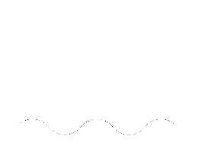 | 0.25b | 部分省略表示时的断开界线，曲线形构间断开界限  构造层次的断开界限
  注：地平线宽可用1.4b
  名 称 |  | 线 型 | 线宽 | 用 途
  实  线 | 粗 |  | b | 1.平、剖面图中被剖切的主要建筑构造(包括构配件)的轮廓线  2.建筑立面图或室内立面图的外轮廓线  3.建筑构造详图中被剖切的主要部分的轮廓线  4.建筑构配件详图中的外轮廓线5.平、立、剖面的剖切符号
  实  线 | 中  粗 |  | 0.7b | 1.平、剖面图中被剖切的次要建筑、构造（包括构配件）的轮廓线、室内设计吊顶剖面图剖切线  2.建筑平、立、剖面图中建筑构配件的轮廓线  3.建筑构造详图及建筑构配件详图中的一般轮廓线  4.变更云线
  实  线 | 中 |  | 0.5b | 小于0.7b的图形线、尺寸线、尺寸界限、索引符号、标高符号、详图材料做法引出线、粉刷线、保温层线、地面、墙面的高差分界线、材质分界线等
  实  线 | 细 |  | 0.25b | 1.图例填充线、家具线、纹样线、材质分板线等  2.家具线、洁具线、灯具线、设备末端线等
  虚  线 | 中粗 |  | b | 1.建筑构造详图及建筑构配件不可见的轮廓线  2.平面图中的起重机（吊车）轮廓线  3.拟建、扩建建筑物轮廓线
  虚  线 | 中 |  | 0.5b | 投影线、小于0.5b的不可见轮廓线、图例线
  虚  线 | 细 |  | 0.25b | 图例填充线、家具线等
  单点长划线 | 粗 |  | b | 起重机（吊车）轨道线
  单点长划线 | 细 |  | 0.25b | 中心线、对称线、定位轴线
  双点  长画线 |  |  | 0.25b | 部分省略表示时的断开界线
  波浪线 |  |  | 0.25b | 部分省略表示时的断开界线，曲线形构间断开界限  构造层次的断开界限
3 图例 | 3 图例
3.0.1构造及配件图例应符合表3.0.1的规定。 | 3.0.1构造及配件图例应符合表3.0.1的规定。
  1 | 墙体 | 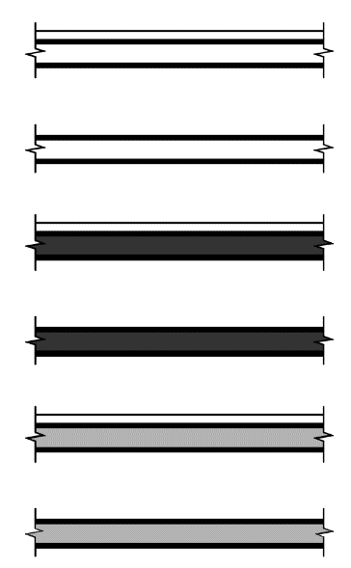 | 1.上图为外墙，下图为内墙  2.外墙细线表示有保温层或有幕墙  3.应加注文字或涂色或图案填充表示各种材料的墙体  4.在各层平面图中防火墙宜着重以特殊图案填充表示
  1 | 墙体 |  | 1.上图为外墙，下图为内墙  2.外墙细线表示有保温层或有幕墙  3.当有多种墙体或图纸比例大于1:50时，应加注文字或涂色或图案填充表示各种材料的墙体,材料的表达方式应符合现行国家标准《房屋建筑制图统一标准》GB/T50001要求  4.在各层平面图中防火墙宜着重以特殊图案填充表示  5.当设计有必要表达现浇、预制墙体时，预制墙体宜以浅灰色填充表示，以区别图纸中的现浇墙体。其他预制构件可参照此方式表达
  1 | 墙体 | 现浇墙体
  1 | 墙体 | 预制墙体
  2 | 隔断 | 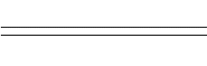 | 1.加注文字或涂色或图案填充表示各种材料的轻质隔断  2.适用于到顶与不到顶隔断
  2 | 隔断 |  | 1.加注文字或涂色或图案填充表示各种材料的轻质隔断  2.适用于到顶与不到顶隔断
  3 | 玻璃幕墙 | 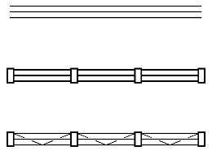 | 幕墙龙骨是否表示由项目设计决定
  3 | 玻璃幕墙  及室内玻璃隔断墙 |  | 幕墙龙骨或室内玻璃隔断竖肋是否表示由项目设计决定
  4 | 栏杆、栏板 |  | —
  4 | 栏杆、栏板 | 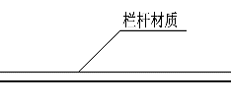 | —
  5 | 楼梯 | 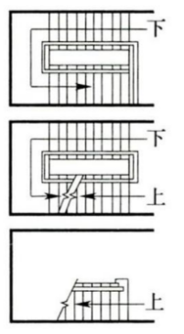 | 1.上图为顶层楼梯平面，中图为中间层楼梯平面，下图为底层楼梯平面  2.需设置靠墙扶手或中间扶手时，应在图中表示
  5 | 楼梯 | 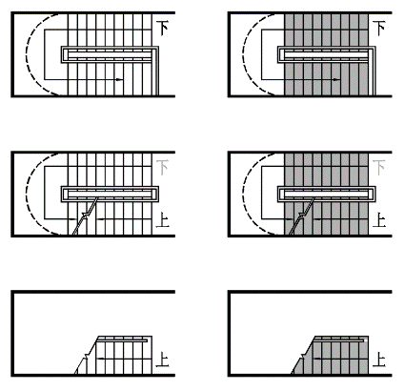 | 1.上图为顶层楼梯平面，中图为中间层楼梯平面，下图为底层楼梯平面  1A.左图为普通楼梯，右图为预制楼梯  2.需设置靠墙扶手或中间扶手时，应在图中表示  3.楼梯的疏散半径线根据需求绘制  4.楼梯中预制构件宜以浅灰色填充表示，以区别图纸中的现浇构件
  6 | 坡道 | 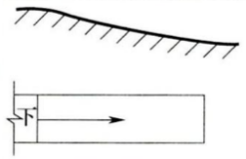 | 长坡道
  6 | 坡道 | 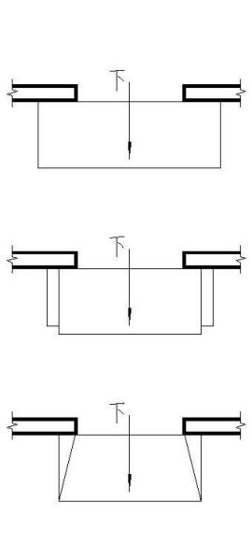 | 上图为两侧垂直的门口坡道，中图为有挡墙的门口坡道，下图为两侧找坡的门口坡道
  6 | 坡道 | 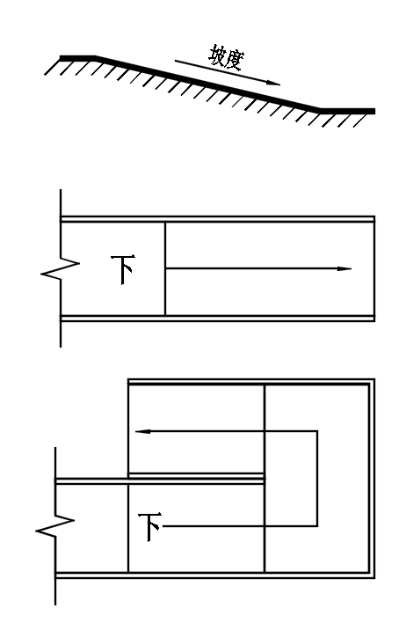 | 1.长坡道  2.需设置挡墙或扶手时，应在图中表示
  6 | 坡道 |  | 上图为两侧垂直的门口坡道，中图为有挡墙的门口坡道，下图为两侧找坡的门口坡道
  12 | 墙预留洞、槽 | 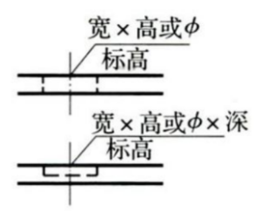 | 1.上图为预留洞 ，下图为预留槽  2.平面以洞（槽）中心定位  3.标高以洞（槽）底或中心定位  4.宜以涂色区别墙体和预留洞（槽）
  12 | 墙预留洞、（槽） | 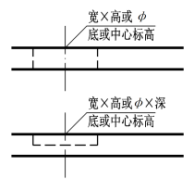 | 1.上图为预留洞 ，下图为预留槽  2.平面以洞（槽）中心定位  3.标高以洞（槽）底或中心定位  4.宜以涂色、指定图块区别墙体和预留洞（槽）
  13 | 地沟 | 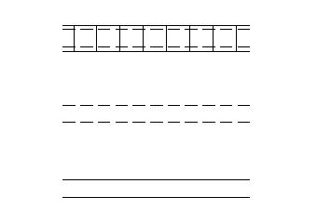 | 上图为有盖板地沟，下图为无盖板明沟
  13 | 地沟 |  | 上图为有盖板地沟，中图为暗沟，下图为无盖板明沟
  14 | 烟道 | 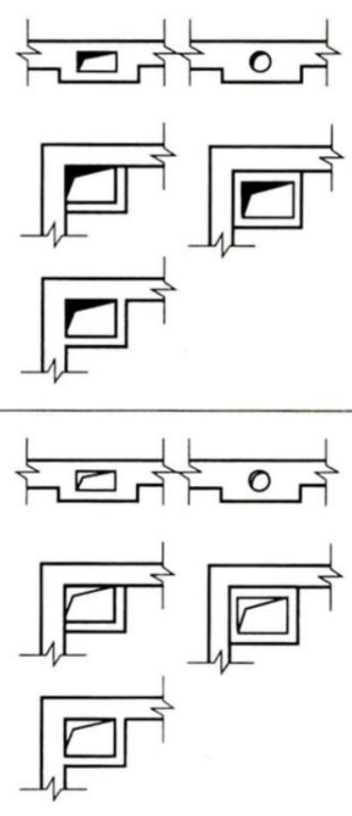 | 1.阴影部分亦可填充灰度或涂色代替  2.烟道、风道与墙体为相同材料，其相接处墙身线应连通  3.烟道、风道根据需要增加不同材料的内衬
  15 | 风道
  14 | 烟道 | 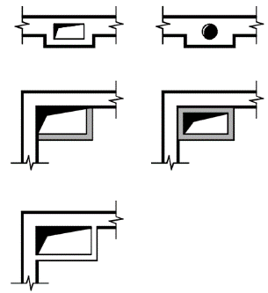 | 1.阴影部分亦可填充灰度或涂色代替  2.烟道、风道与墙体为相同材料时，其相接处墙身线应连通  3.烟道、风道根据需要增加不同材料的内衬  4.预制或成品风道、烟道宜以浅灰色填充表示，与图纸中现浇构件相区别
  15 | 风道 | 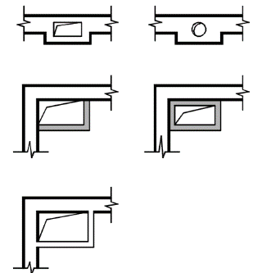
  18 | 拆除的墙 | 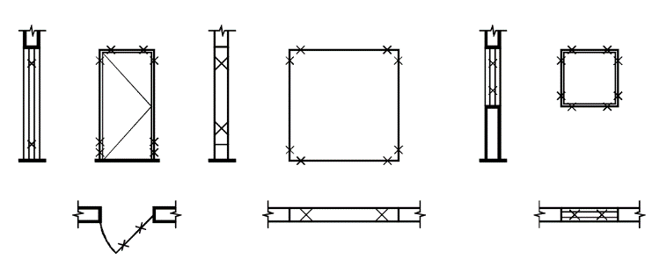 | —
  18 | 拆除的墙 |  | —  其他拆除构件可参考此种表达方式
  18 | 拆除的门 | 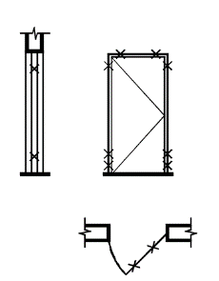 | —  其他拆除构件可参考此种表达方式
  18 | 拆除的窗 |  | —  其他拆除构件可参考此种表达方式
  23 | 空门洞 | 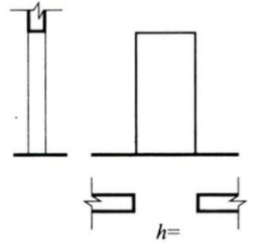 | h为门洞高度
  23 | 空门洞 | 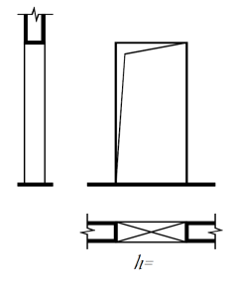 | h为门洞高度
  24 | 单面开启单扇门（包括平开或单面弹簧） | 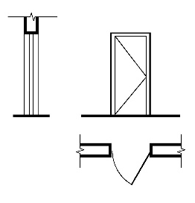 | 1.门的名称代号用M表示  2.平面图中，下为外，上为内  门开启线为90°、60°或45°，开启弧线宜绘出  3.立面图中，开启线实线为外开，虚线为内开。开启线交角的一侧为安装合页一侧。开启线在建筑立面图中可不表示，在大样图中可根据需要绘出  4.剖面图中，左为外，右为内  5.附加纱扇应以文字说明，在平、立、剖面图中均不表示  6.立面形式应按实际情况绘制
  24 | 双面开启单扇门（包括双面平开或双面弹簧） | 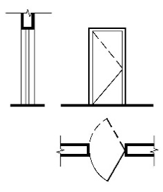
  24 | 双层单扇平开门 | 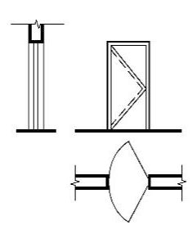
  24 | 单面开启单扇门（包括平开或单面弹簧） |  | 1.门的名称代号用M表示  2.平面图中，下为外，上为内  门开启线为90°、60°或45°，开启弧线宜绘出，常开门用文字标出  3.立面图中，开启线实线为外开，虚线为内开。开启线交角的一侧为安装合页一侧。开启线在建筑立面图中可不表示，在大样图中可根据需要绘出  4.剖面图中，左为外，右为内  5.附加纱扇应以文字说明，在平、立、剖面图中均不表示  6.立面形式应按实际情况绘制  7.门槛的高度、厚度、位置根据实际需求表达
  24 | 双面开启单扇门（包括双面平开或双面弹簧）
  24 | 双层单扇平开门
  25 | 单面开启双扇门（包括平开或单面弹簧） | 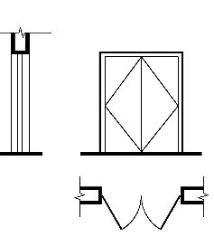 | 1.门的名称代号用M表示  2.平面图中，下为外，上为内  门开启线为90°、60°或45°，开启弧线宜绘出  3.立面图中，开启线实线为外开，虚线为内开。开启线交角的一侧为安装合页一侧。开启线在建筑立面图中可不表示，在大样图中可根据需要绘出  4.剖面图中，左为外，右为内  5.附加纱扇应以文字说明，在平、立、剖面图中均不表示  6.立面形式应按实际情况绘制
  25 | 双面开启双扇门（包括双面平开或双面弹簧） | 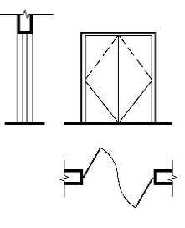
  25 | 双层双扇平开门 | 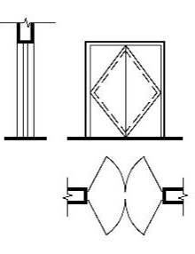
  25 | 单面开启双扇门（包括平开或单面弹簧） |  | 1.门的名称代号用M表示  2.平面图中，下为外，上为内  门开启线为90°、60°或45°，开启弧线宜绘出，常开门用文字标出  3.立面图中，开启线实线为外开，虚线为内开。开启线交角的一侧为安装合页一侧。开启线在建筑立面图中可不表示，在大样图中可根据需要绘出  4.剖面图中，左为外，右为内  5.附加纱扇应以文字说明，在平、立、剖面图中均不表示  6.立面形式应按实际情况绘制  7.门槛的高度、厚度、位置根据实际需求表达
  25 | 双面开启双扇门（包括双面平开或双面弹簧）
  25 | 双层双扇平开门
  26A | 转轴门 | 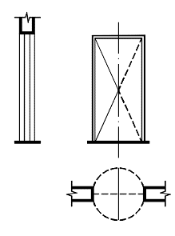 | 1.门的名称代号用M表示  2.平面图中，下为外，上为内  3.剖面图中，左为外，右为内  4.立面形式应按实际情况绘制
  29 | 门连窗 | 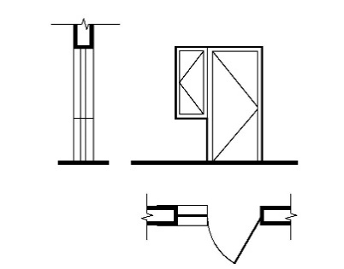 | 1.门的名称代号用M表示  2.平面图中，下为外，上为内  门开启线为90°、60°或45°  3.立面图中，开启线实线为外开，虚线为内开。开启线交角的一侧为安装合页一侧。开启线在建筑立面图中可不表示，在大样图中可根据需要绘出。  4.剖面图中，左为外，右为内  5.立面形式应按实际情况绘制
  29 | 门连窗 | 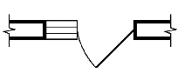 | 1.门的名称代号用M表示  2.平面图中，下为外，上为内  门开启线为90°、60°或45°  3.立面图中，开启线实线为外开，虚线为内开。开启线交角的一侧为安装合页一侧。开启线在建筑立面图中可不表示，在大样图中可根据需要绘出。  4.剖面图中，左为外，右为内  5.立面形式应按实际情况绘制
  35 | 人防单扇防护密闭门 | 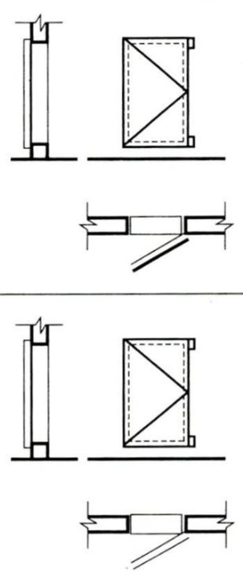 | 1.门的名称代号按人防要求表示  2.立面形式应按实际情况绘制
  35 | 人防单扇密闭门 |  | 1.门的名称代号按人防要求表示  2.立面形式应按实际情况绘制
  35 | 人防单扇防护密闭门 | 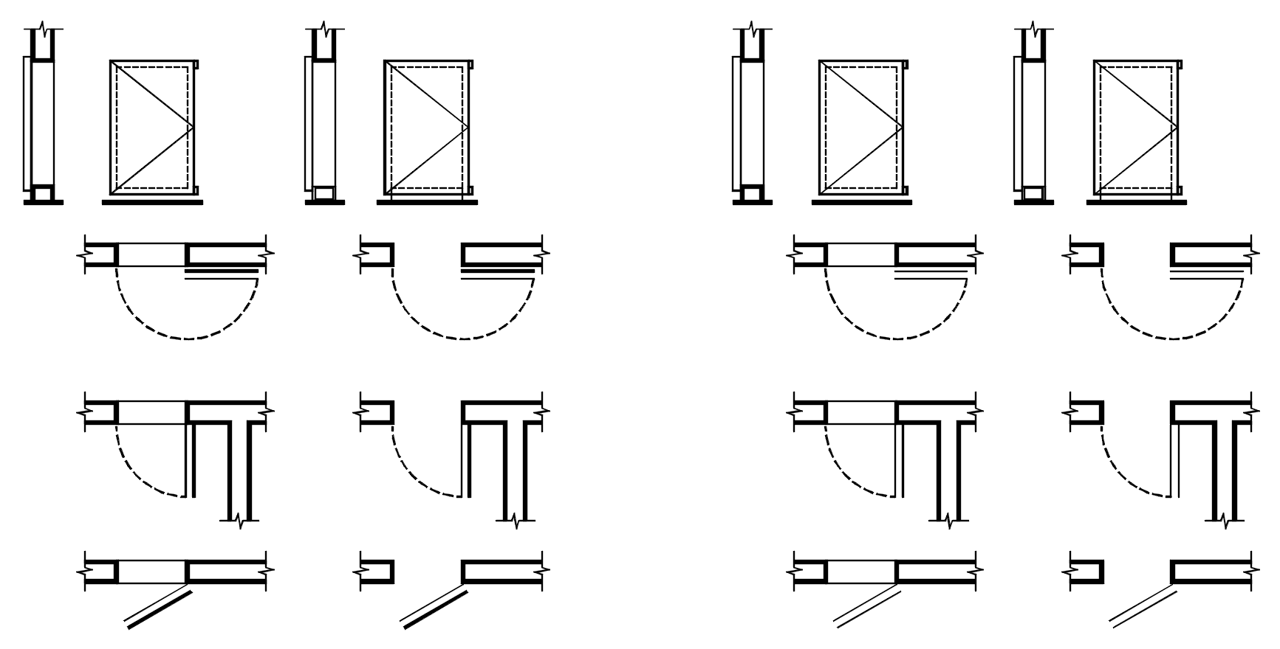 | 1.门的名称代号按人防要求表示  2.立面形式应按实际情况绘制  3.门的开启轨迹根据实际需求表达  4.左图为固定门槛，右图为活门槛
  35 | 人防单扇密闭门
  36 | 人防双扇防护密闭门 |  | 1.门的名称代号按人防要求表示  2.立面形式应按实际情况绘制
  36 | 人防双扇密闭门 |  | 1.门的名称代号按人防要求表示  2.立面形式应按实际情况绘制
  36 | 人防双扇防护密闭门 | 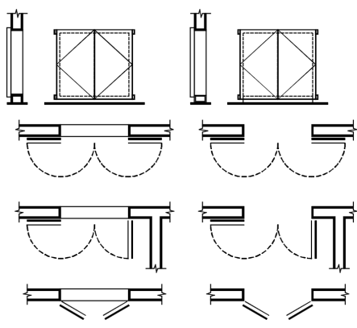 | 1.门的名称代号按人防要求表示  2.立面形式应按实际情况绘制  3.门的开启轨迹根据实际需求表达  4.左图为固定门槛，右图为活门槛
  36 | 人防双扇密闭门 | 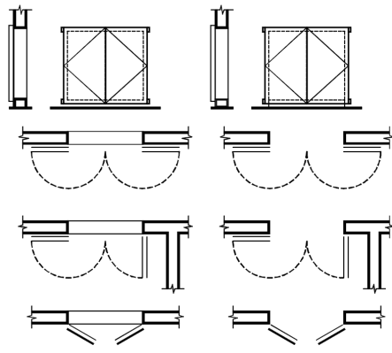
  37 | 横向卷帘门 | 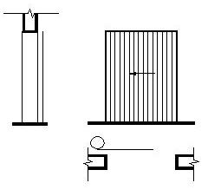 | —
  37 | 竖向卷帘门 | 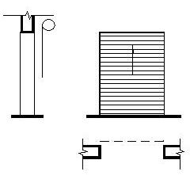 | —
  37 | 单侧双层卷帘门 | 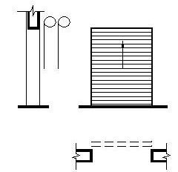 | —
  37 | 双侧单层卷帘门 | 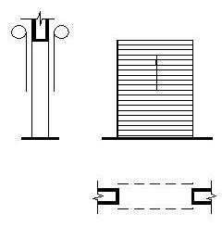 | —
  37 | 横向卷帘门 |  | —  1.门的名称代号用M表示  2.立面形式及安装位置应按实际情况绘制
  37 | 竖向侧装卷帘门 |  | —  1.门的名称代号用M表示  2.立面形式及安装位置应按实际情况绘制
  37 | 单侧双层卷帘门 |  | —  1.门的名称代号用M表示  2.立面形式及安装位置应按实际情况绘制
  37 | 双侧单层卷帘门 |  | —  1.门的名称代号用M表示  2.立面形式及安装位置应按实际情况绘制
  37A | 平推拉门 | 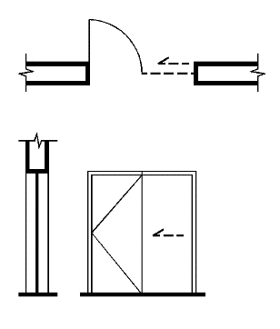 | 1.门的名称代号用M表示  2.平面图中，下为外，上为内  4.剖面图中，左为外，右为内  5.立面形式应按实际情况绘制
  38 | 固定窗 | 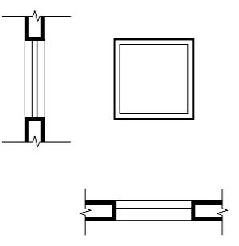 | 1.窗的名称代号用C表示  2.平面图中，下为外，上为内  3.立面图中，开启线实线为外开，虚线为内开。开启线交角的一侧为安装合页一侧。开启线在建筑立面图中可不表示，在门窗立面大样图中需绘出。  4.剖面图中，左为外、右为内。虚线仅表示开启方向，项目设计不表示  5.附加纱扇应以文字说明，平、立、剖面图中均不表示  6.立面形式应按实际情况绘制
  39 | 上悬窗 | 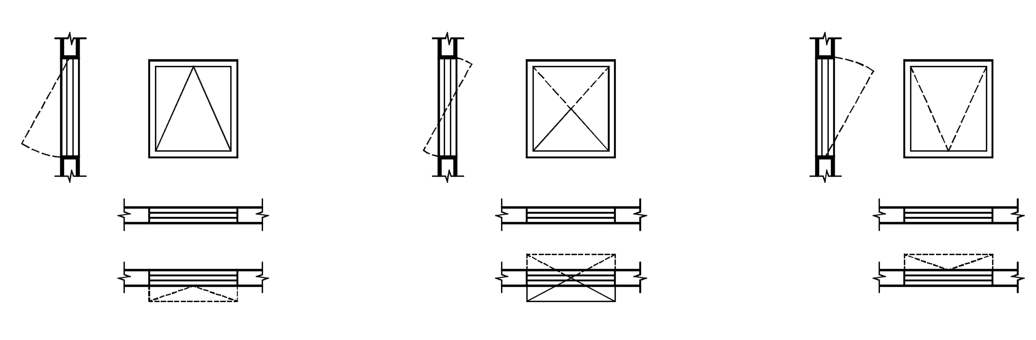
  39 | 中悬窗
  40 | 下悬窗
  38 | 固定窗 |  | 1.窗的名称代号用C表示，或根据窗的材料、用途、门窗洞口尺寸、启闭控制方式等信息增加相关编号  2.平面图中，下为外，上为内，开启方式可根据需要选择绘制  3.立面图中，开启线实线为外开，虚线为内开。开启线交角的一侧为安装合页一侧。开启线在建筑立面图中可不表示，在门窗立面大样图中需应绘出  4.剖面图中，左为外、右为内。虚线仅表示开启方向，项目设计不表示  5.附加纱扇应以文字说明，在平、立、剖面图中均不表示  6.立面形式应按实际情况绘制
  39 | 上悬窗
  39 | 中悬窗
  40 | 下悬窗
  41 | 立转窗 | 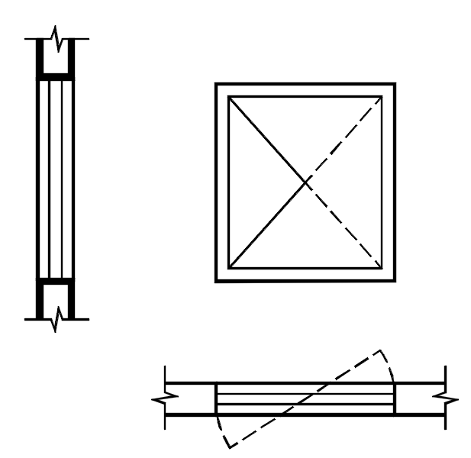 | 1.窗的名称代号用C表示  2.平面图中，下为外，上为内  3.立面图中，开启线实线为外开，虚线为内开。开启线交角的一侧为安装合页一侧。开启线在建筑立面图中可不表示，在门窗立面大样图中可根据需要绘出。  4.剖面图中，左为外、右为内。虚线仅表示开启方向，项目设计不表示  5.附加纱扇应以文字说明，在平、立、剖面图中均不表示  6.立面形式应按实际情况绘制
  42 | 内开平开内倾窗 | 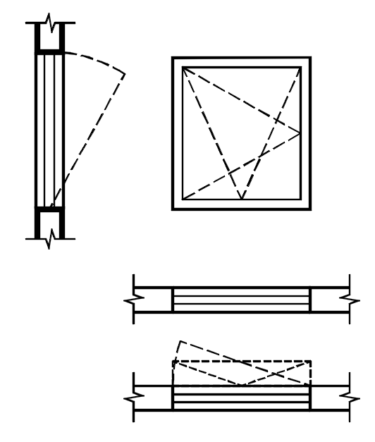
  43 | 单层外开平开窗 | 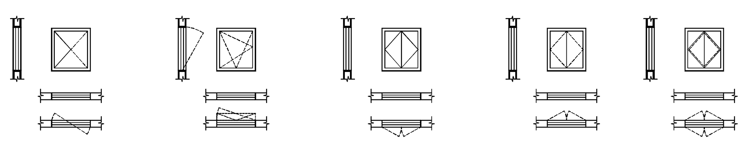
  43 | 单层内开平开窗
  43 | 双层内外开平开窗
  41 | 立转窗 |  | 1.窗的名称代号用C表示，或根据窗的材料、用途、门窗洞口尺寸、启闭控制方式等信息增加相关编号  2.平面图中，下为外，上为内，开启方式可根据需要选择绘制  3.立面图中，开启线实线为外开，虚线为内开。开启线交角的一侧为安装合页一侧。开启线在建筑立面图中可不表示，在门窗立面大样图中需应绘出。  4.剖面图中，左为外、右为内。虚线仅表示开启方向，项目设计不表示  5.附加纱扇应以文字说明，在平、立、剖面图中均不表示  6.立面形式应按实际情况绘制
  42 | 内开平开内倾下悬窗
  43 | 单层外开平开窗
  43 | 单层内开平开窗
  43 | 双层内外开平开窗
  44 | 单层推拉窗 | 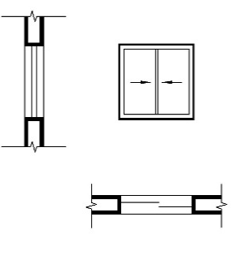 | 1.窗的名称代号用C表示  2.立面形式应按实际情况绘制
  44 | 双层推拉窗 | 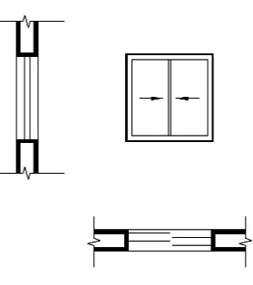 | 1.窗的名称代号用C表示，或根据窗的材料、用途、门窗洞口尺寸、启闭控制方式等信息增加相关编号  2.立面形式应按实际情况绘制
  44 | 单层推拉窗 |  | 1.窗的名称代号用C表示，或根据窗的材料、用途、门窗洞口尺寸、启闭控制方式等信息增加相关编号  2.立面形式应按实际情况绘制
  44 | 双层推拉窗 |  | 1.窗的名称代号用C表示，或根据窗的材料、用途、门窗洞口尺寸、启闭控制方式等信息增加相关编号  2.立面形式应按实际情况绘制
  45 | 上推窗 | 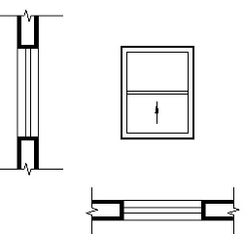 | 1.窗的名称代号用C表示  2.立面形式应按实际情况绘制
  45 | 上推窗 |  | 1.窗的名称代号用C表示，或根据窗的材料、用途、门窗洞口尺寸、启闭控制方式等信息增加相关编号  2.立面形式应按实际情况绘制
  45A | 消防  救援窗 | 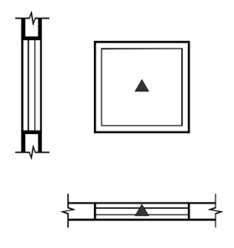 | —
  46 | 百叶窗 | 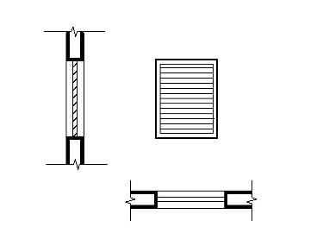 | 1.窗的名称代号用C表示  2.立面形式应按实际情况绘制
  46 | 百叶窗 | 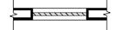 | 1.窗的名称代号用C表示，或根据窗的材料、用途、门窗洞口尺寸、启闭控制方式等信息增加相关编号  2.立面形式应按实际情况绘制
  47 | 高窗 | 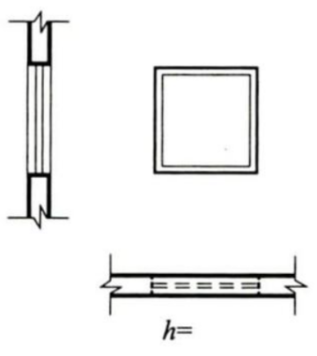 | 1. 窗的名称代号用C表示  2. 立面图中，开启线实线为外开，虚线为内开。开启线交角的一侧为安装合页一侧。开启线在建筑立面图中可不表示，在门窗立面大样图中需绘出  3.剖面图中，左为外、右为内  4.立面形式应按实际情况绘制  5.h表示高窗底距本层地面高度  6.高窗开启方式参考其他窗型
  47 | 高窗 |  | 1. 窗的名称代号用C表示，或根据窗的材料、用途、门窗洞口尺寸、启闭控制方式等信息增加相关编号  2. 立面图中，开启线可根据需求绘出，实线为外开，虚线为内开。开启线交角的一侧为安装合页一侧。开启线在建筑立面图中可不表示，在门窗立面大样图中需应绘出。  3.剖面图中，左为外、右为内  4.立面形式应按实际情况绘制  5.h表示高窗底距本层地面高度  6.高窗开启方式参考其他窗型
  48 | 平推窗 | 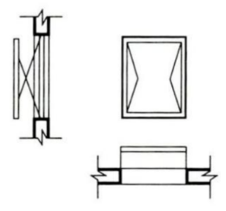 | 1.窗的名称代号用C表示  2.立面形式应按实际情况绘制
  48 | 平推窗 |  | 1.窗的名称代号用C表示，或根据窗的材料、用途、门窗洞口尺寸、启闭控制方式等信息增加相关编号  2.立面形式应按实际情况绘制
  48A | 传递门（窗） | 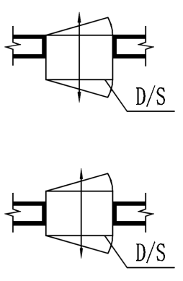 | 1.D代表电动，S代表手动  2.传递门（窗）的位置应根据实际表达
3.0.2水平及垂直运输装置图例应符合表3.0.2的规定 | 3.0.2水平及垂直运输装置图例应符合表3.0.2的规定
  1 | 铁路 | 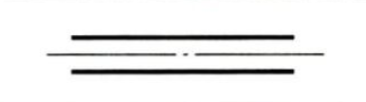 | 适用于标准轨及窄轨铁路，使用时应注明轨距
  1 | 铁路 |  | 1.适用于标准轨及窄轨铁路，使用时应注明轨距  2.轨道类型应根据需求标注
  12 | 物流设备轨道 | 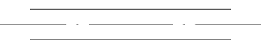 | 轨道宽度、高度等信息应根据需求标注
4.1.5 建筑物平面图应注写房间的名称或编号。编号应注写在直径为6mm细实线绘制的圆圈内，并应在同张图纸上列出房间名称表。 | 4.1.5 建筑物平面图应注写房间的名称或编号。编号应注写在直径为6mm细实线绘制的圆圈内，当注写编号时，并应在同张图纸上列出房间名称表。
4.1.7 顶棚平面图宜采用镜像投影法绘制。 | 4.1.7 顶棚平面图宜采用镜像投影法绘制。建筑吊顶（顶棚）布置的灯具、风口等设计图，应是反映在地面上的镜面图，不宜采用仰视图。
4.1.8 室内立面图的内视符号（图4.1.8-1）应注明在平面图上的视点位置、方向及立面编号(图4.1.8-2,4.1.8-3)。符号中的圆圈应用细实线绘制，可根据图面比例圆圈直径选择8mm～12mm。立面编号宜用拉丁字母或阿拉伯数字。 | 4.1.8 室内立面图的内视符号（图4.1.8-1）应注明在平面图上的视点位置、方向及立面编号(图4.1.8-2,4.1.8-3)。当需绘制室内立面图时，应在平面图上用内视符号（图4.1.8-1）注明视点位置、方向及立面编号(图4.1.8-2，4.1.8-3)。符号中的圆圈应用细实线绘制，可根据图面比例圆圈直径选择8mm～1210mm。立面编号宜用拉丁字母或阿拉伯数字。
4.2.2 建筑立面图应包括投影方向可见的建筑外轮廓线和墙面线脚、构配件、墙面做法及必要的尺寸和标高等。 | 4.2.2 建筑立面图应包括投影方向可见的建筑外轮廓线和墙面线脚、构配件、墙面做法外墙饰面及必要的尺寸和标高等。
4.2.3 室内立面图应包括投影方向可见的室内轮廓线和装修构造、门窗、构配件、墙面做法、固定家具、灯具、必要的尺寸和标高及需要表达的非固定家具、灯具、装饰物件等。室内立面图的顶棚轮廓线，可根据具体情况只表达吊平顶或同时表达吊平顶及结构顶棚。 | 4.2.3 室内立面图应包括投影方向可见的室内轮廓线和装修构造、门窗、构配件、墙面做法内墙饰面、固定家具、灯具、必要的尺寸和标高及需要表达的非固定家具、灯具、装饰物件等。室内立面图的顶棚轮廓线，可根据具体情况只表达吊平顶或同时表达吊平顶及结构顶棚。
4.4.1 指北针应绘制在建筑物±0.000标高的平面图上，并应放在明显位置，所指的方向应与总图一致。 | 4.4.1 指北针应绘制在建筑物±0.000标高的平面图上，并应放在明显位置，所指的方向应与总图一致。风玫瑰可根据需求绘制。
4.4.4 指北针应绘制在建筑物±0.000标高的平面图上，并应放在明显位置，所指的方向应与总图一致。  不同比例的平面图、剖面图，其抹灰层、楼地面、材料图例的省略画法，应符合下列规定：  1 比例大于1:50的平面图、剖面图，应画出抹灰层、保温隔热层等与楼地面、屋面的面层线，并宜画出材料图例；  2 比例等于1:50的平面图、剖面图，剖面图宜画出楼地面、屋面的面层线，宜绘出保温隔热层，抹灰层的面层线应根据需要确定；  3 比例小于1:50的平面图、剖面图，可不画出抹灰层，但剖面图宜画出楼地面、屋面的面层线；  4 比例为1:100~1:200的平面图、剖面图，可画简化的材料图例，但剖面图宜画出楼地面、屋面的面层线；  5 比例小于1:200的平面图、剖面图，可不画材料图例，剖面图的楼地面、屋面的面层线可不画出。 | 4.4.1 指北针应绘制在建筑物±0.000标高的平面图上，并应放在明显位置，所指的方向应与总图一致。风玫瑰可根据需求绘制。  不同比例的平面图、剖面图，其抹灰层、楼地面、材料图例的省略画法，应符合下列规定：  1 比例大于1:50的平面图、剖面图，应画出抹灰层、保温隔热层、防水层等与楼地面、屋面的面层线，并宜画出材料图例；  2 比例等于1:50的平面图、剖面图，剖面图宜画出楼地面、屋面的面层线，宜绘出保温隔热层、防水层，抹灰层的面层线应根据需要确定；  3 比例小于1:50的平面图、剖面图，可不画出抹灰层，但剖面图宜画出楼地面、屋面的面层线；  4 比例为1:100~1:200的平面图、剖面图，可画简化的材料图例，但剖面图宜画出楼地面、屋面的面层线；  5 比例小于1:200的平面图、剖面图，可不画材料图例，剖面图的楼地面、屋面的面层线可不画出。

